**PRESENTACION DEL SISTEMA DE AULA VIRTUAL**

**ADMINISTRADOR**

**01. LOGIN**

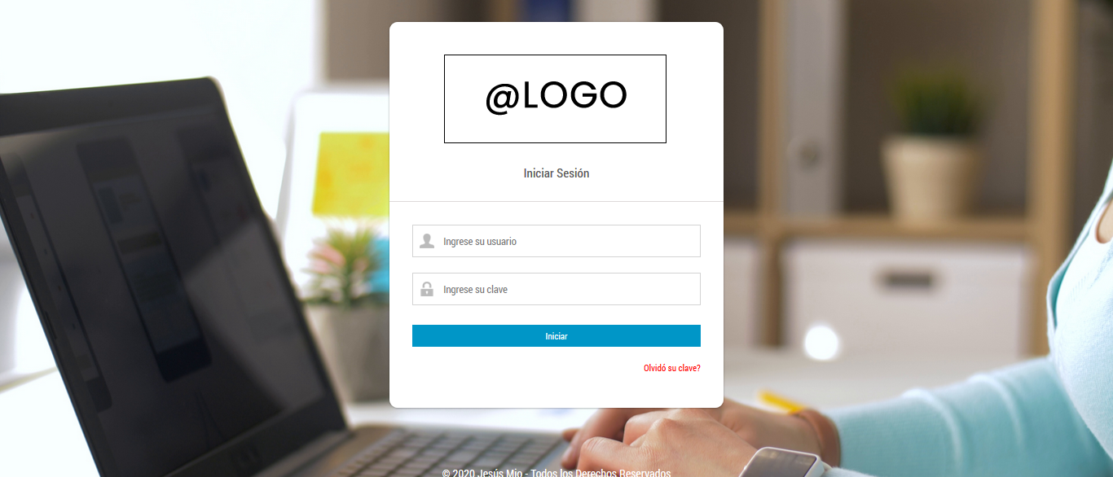

**02. CURSO**

OPCION: CREAR / EDITAR / ELIMINAR / INACTIVAR.

A) CREAR CURSO

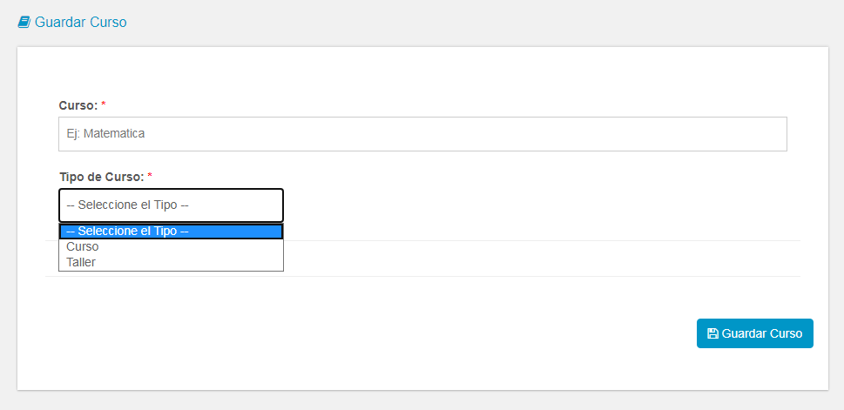

HAY VARIOS TIPOS DE CURSOS, SEMINARIOS O TALLERES

FORMACION dura normalmente 1 año, 1 módulo al mes Total 12 módulos.

🡪Ok se crea la formación y los 12 módulos, 1 por mes

SEMINARIO No se hacen normalmente, pero si se hicieran durarían de 4 a 6 meses. 1 módulo mensual

🡪Ok se crea el seminario y se indica la duración (meses)

TALLER son de 1 sola fecha, máximo 2 fechas

🡪Ok se crea el taller y la duración (días)

Estructura de Organización de cursos.

ASINCRONA

FORMACION / MODULO / SESION

SEMINARIO /MODULO / SESION

TALLER / SESION

DIPLOMADO /MODULO / SESION

CONGRESO / DIA 1 / DIA 2 / DIA 3

SINCRONA

Sesión

B) LISTADO DE CURSOS

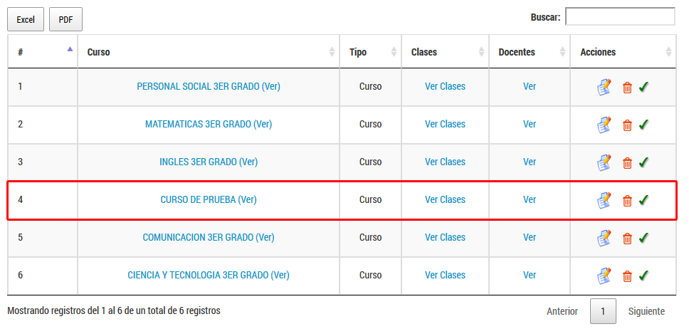

**Editar Eliminar Inactivar: Nadie tiene acceso a ese curso**

OPCION DE ASOCIAR EL CURSO AL PROFESOR

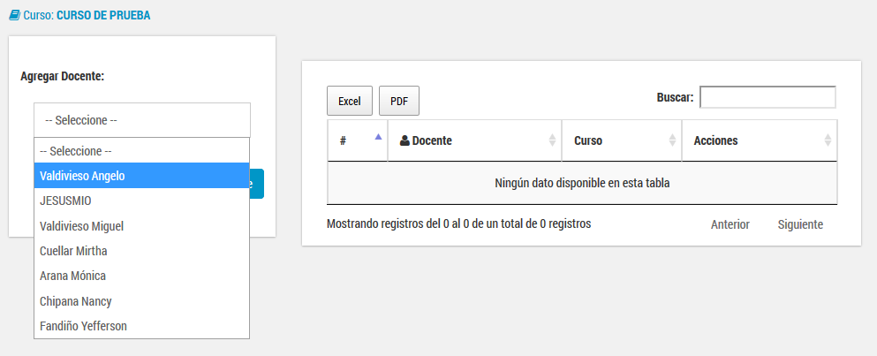

Desde este botón se podrá acceder (visualizar)/agregar las clases creadas por los profesores.

Vinculación hecha : Profesor – Curso (Hay la opción de eliminar esa vinculación)

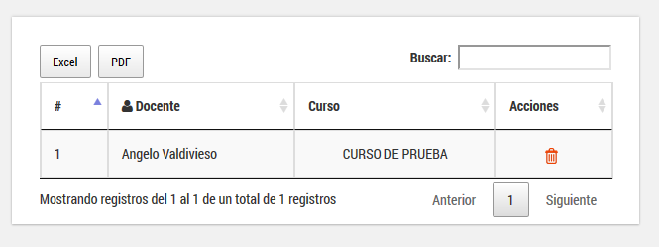

**03. PROFESORES**

OPCION: CREAR / EDITAR / ELIMINAR / INACTIVAR / ENVIAR MENSAJE.

a) CREAR PROFESOR

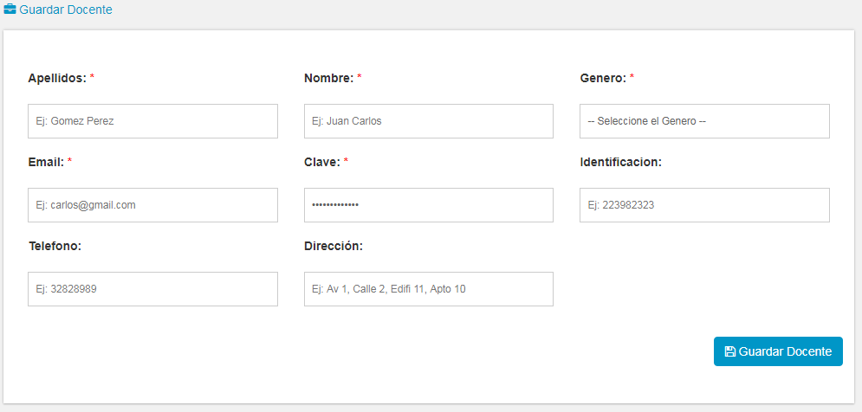

A los campos mostrados

AGREGAR:

+Profesión u Ocupación

+Centro de Formación

+Máximo Grado alcanzado

B) LISTADO DE PROFESORS

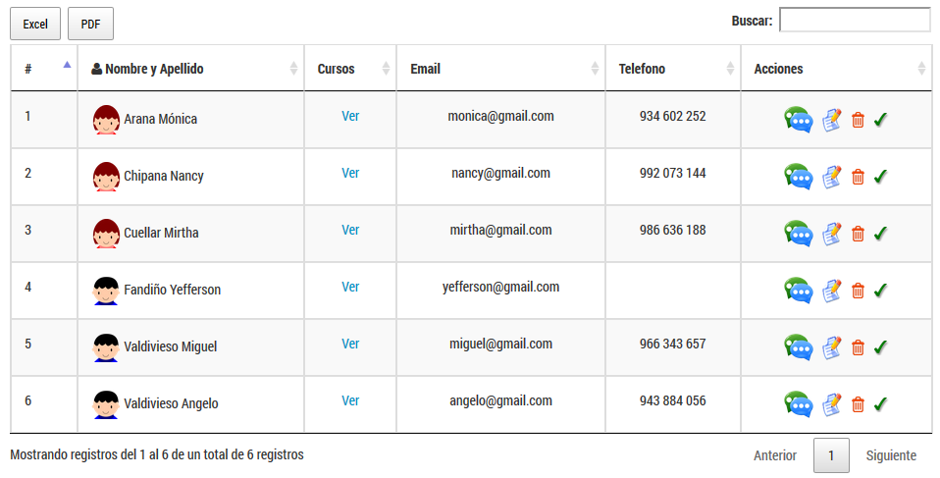

Nuevo botón: Enviar mensaje a todos los profesores

Enviar mensaje a un profesor

🡪Los mensajes son dentro de la plataforma, se puede colocar para que llegue también a un correo. Ver la posibilidad de enviar un SMS O WhatsApp

AGREGAR

El profesor podrá publicar anuncios, comunicados, tareas a todo los participantes del curso (podría ir al lado derecho de la página principal

🡪El profesor puede colocar anuncios, comunicados y tener la posibilidad de adjuntar algún archivo(s) como tareas Word, Excel, PDF,JPG

**4. ALUMNOS**

OPCION: CREAR / EDITAR / ELIMINAR / INACTIVAR / ENVIAR MENSAJE/FILTRAR/LISTADO DE CURSOS X ALUMNO por curso.

A) CREAR ALUMNO

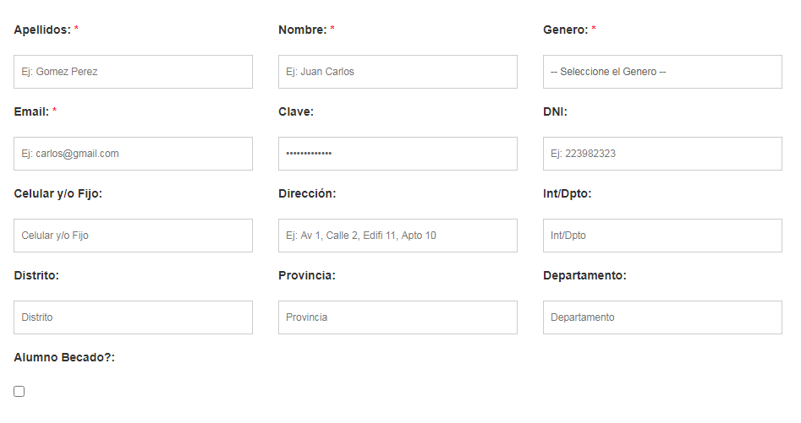

AGREGAR: estos campos

País

Media beca también (Check)

B) LISTADO DE ALUMNOS

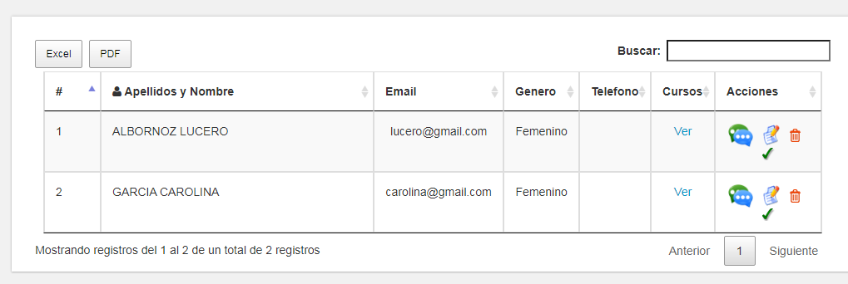

Nuevo botón: Enviar mensaje a todos los alumnos

Desde aquí se vincula el alumno con el curso o cursos que lleva.

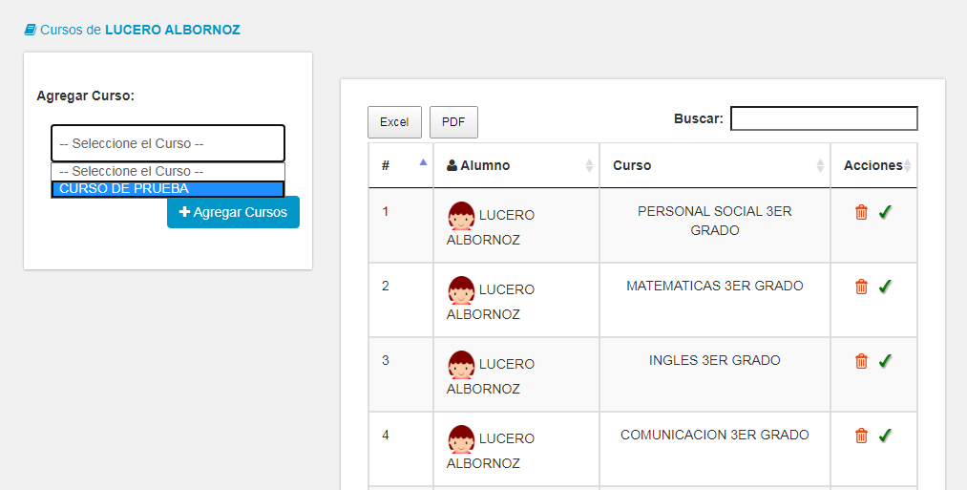

Vinculación hecha: Curso – Alumno

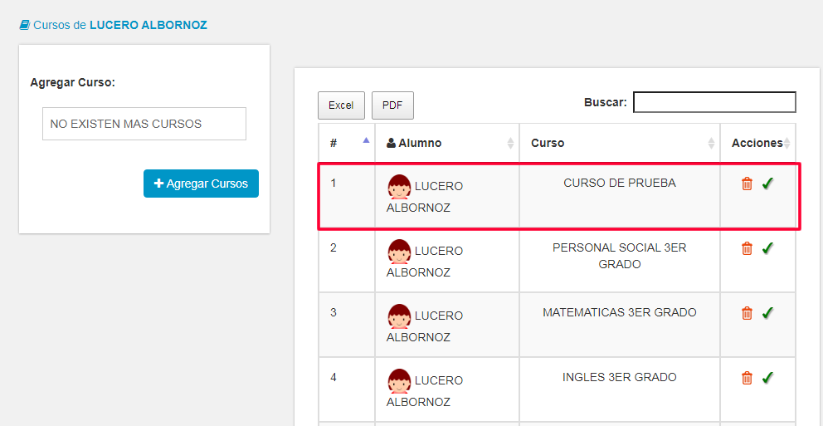

También se puede eliminar al alumno del curso o quitarle el acceso.

NOTA Aquí se debe quitar el acceso al alumno por curso y por módulo

1. **REPORTES**
   * Reporte Alumnos matriculados x Curso o taller: Se busca el curso, se indica si se desea que se reporte alumnos de un curso que aun tiene vigencia o en curso que ya fueron dictados (Inactivos) o ambos.

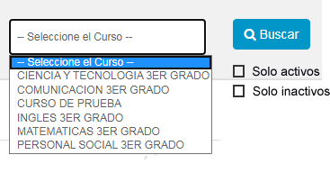

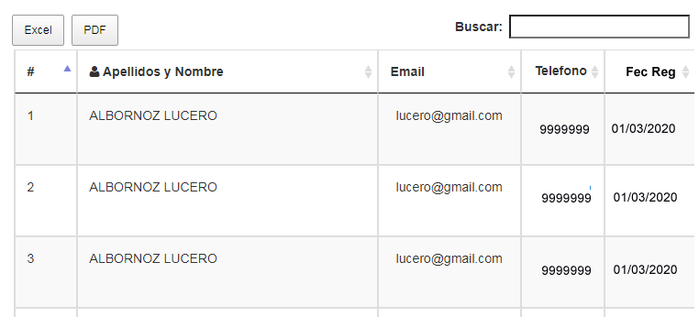

Resultado visible en web con opción de buscar a un alumno en específico por nombre o apellido.

Reporte exportable a Excel y PDF

* **Reporte datos de Alumnos**

Al ingresar aparecerán todos los alumnos registrados. Con el buscador se coloca el nombre o apellido y aparecerá la información solicitada



Resultado visible en web con opción de buscar a un alumno en especifico por nombre o apellido.

Reporte exportable a Excel y PDF

* **Reporte: Asistencia a Cursos**

Se indicara la fecha en un mini calendario y el curso y al buscar mostrara el reporte de asistencia de ese día. Con Opción de exportar a Excel y PDF. Cuando se exporta a PDF o Excel aparecerá la fecha de consulta y el curso.



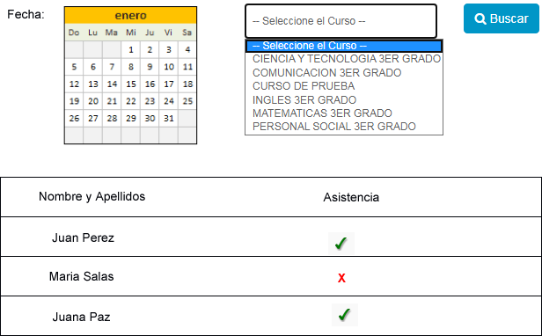

**NOTA:** La asistencia debe ser manejada por el profesor y otro usuario designado por el administrador (el profesor no debe de saber que otro usuario puede tomar la asistencia.

La asistencia debe de registrar tardanzas y observaciones en caso de justificación

🡪Ok

* **Reporte Notas de Alumnos**

**PROFESOR**

* Acceso a la Creación de clases, para cada curso o taller, para ello se podrá:
  + Generar N clases
  + Para cada clase cargar de Videos provenientes de VIMEO (cambio actualmente esta en Youtube)
  + Cada clase puede tener material extra como: pdfs, ppts, doc, et casi como texto introductorio, con posibilidad de tener subcarpetas con información (hacer ajuste para organizar la Info por carpetas - opcion.

**a) VISUALIZACION DE LOS CURSOS ASIGNADOS AL PROFESOR**

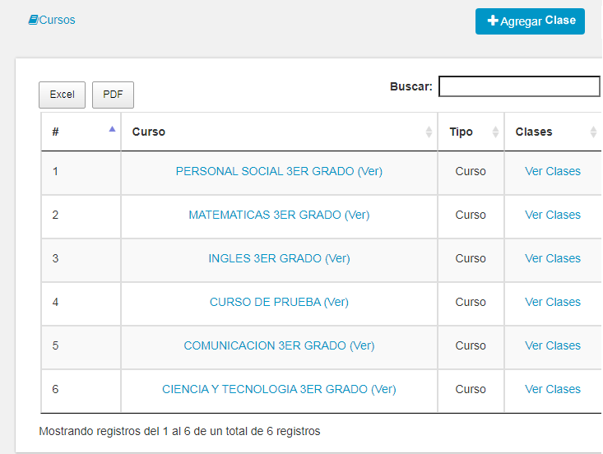

a) Al dar clic en Nueva clase veremos

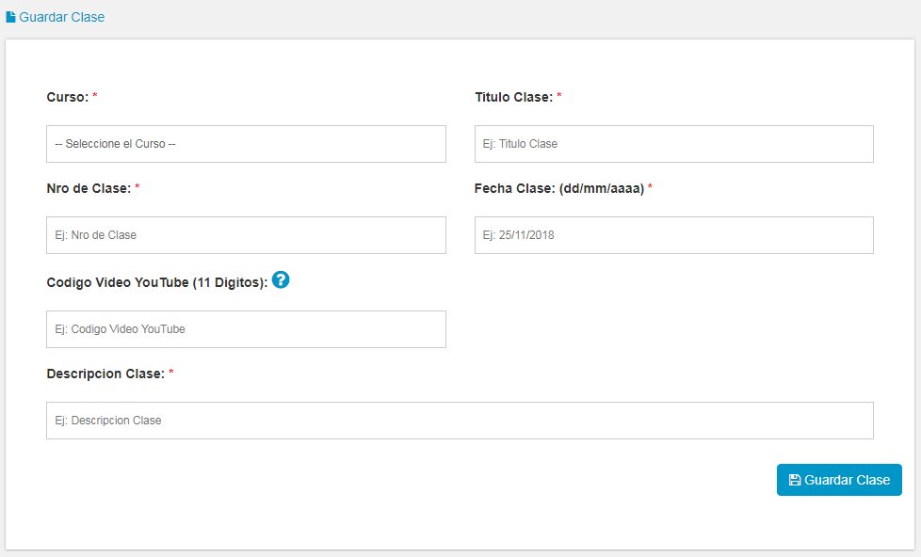

Se escogerá el curso, el titulo de la clase, el numero de clase (1,2,3…), la fecha de la clase, el código del video y una breve descripción de la clase.

Reemplazar curso x FORMACION, SEMINARIO,TALLER, DIPLOMADO O CONGRESO

FORMACION / MODULO / SESION

SEMINARIO /MODULO / SESION

TALLER / SESION

DIPLOMADO /MODULO / SESION

CONGRESO / DIA 1 / DIA 2 / DIA 3

-🡪Como en el Administrador

b) Al dar clic en ver clases veremos el listado de clases generadas para ese curso.

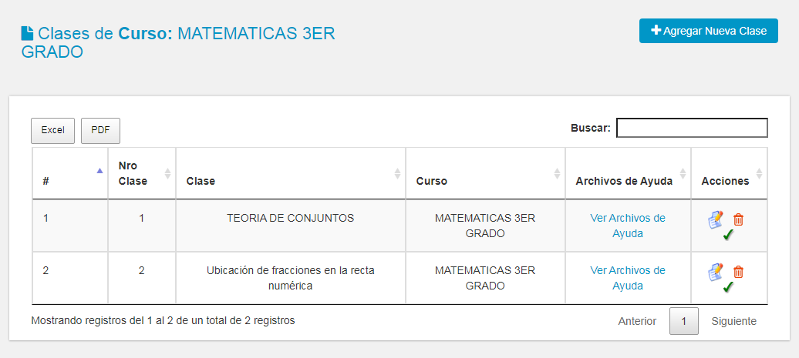

c) Al dar clic en Ver Archivos de Ayuda se apreciara la lista de archivos de ayuda para una determinada clase.

🡪Los archivos de ayuda, son archivos que pueden ayudar a complementar la clase o sesión, puede ser un Word, Excel, PDF, Imagen….

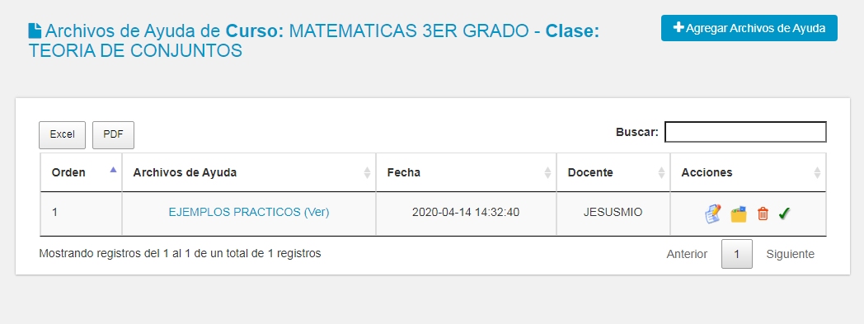

Este botón nos permitirá cargar archivos de ayuda para una determinada clase.

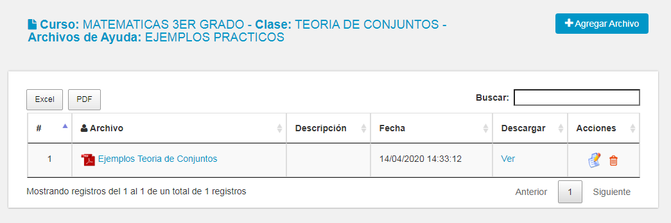

Se listara los archivos cargados, se podrá cargar imagen, pdf, ppt, Excel, Word.

NOTA: Los archivos deben subirse por módulo (cada módulo es de 4 sesiones)

De tal forma que el ALUMNO PODRA VER LA CLASE DE ESTA FORMA

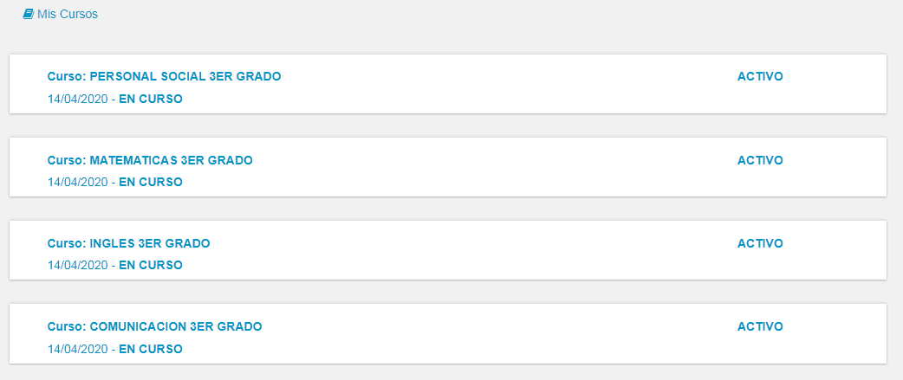

Se escoge el curso y se apreciara el listado de clases.

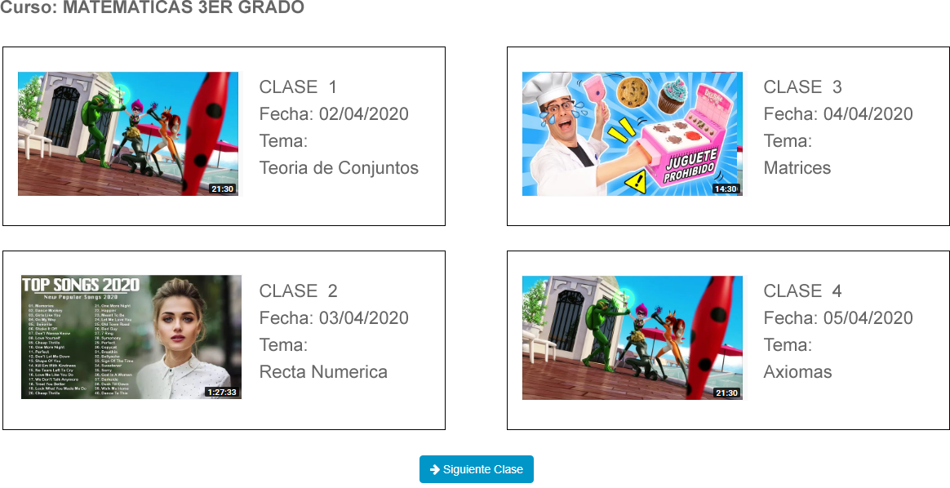

Al clickear en una clase veremos

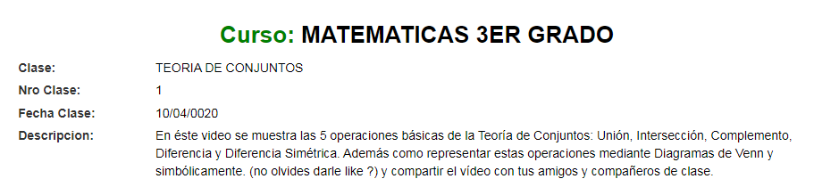

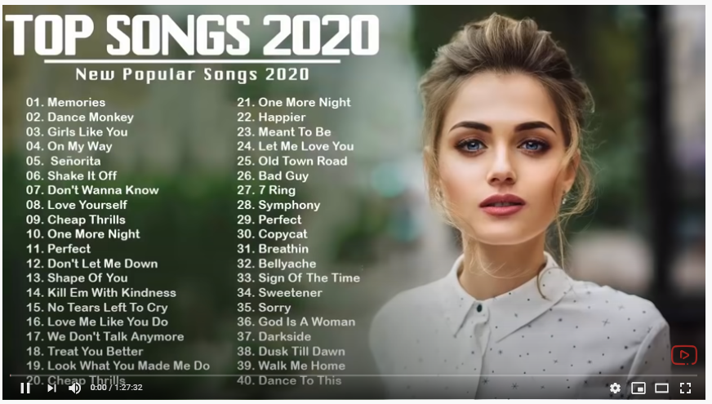

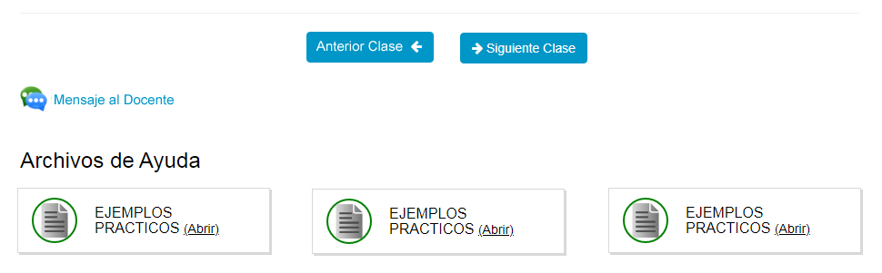

En cada clase de muestra

* + El curso
  + El titulo de la clase
  + Numero de clase
  + Fecha de la clase
  + Una breve descripción de la clase
  + Video proveniente de vimeo
  + Acceso a Enviar mensaje al profesor
  + Archivos de ayuda. Ahí el profesor podrá dejar archivos complementarios a la clase

NOTA: el profesor podrá subir el o los archivos pero antes de ser compartida debe tener autorización por el administrador de la plataforma

Falta añadir OPCION DE FORO para los alumnos con administración del administrador y acceso a los docentes,

LA OPCION DE SUBIR UN TRABAJO monográfico al final por parte del Alumno, esto ya sea modalidad sincrónico y asincrónico y debe figurar la fecha y hora en que se subió.

TOMA DE ASISTENCIA AUTOMATICA

GENERAR PRACTICAS Y EXAMENES

->Con sus respectivas notas

PREGUNTAS GENERALES

Como el profesor toma lista de asistencia.

🡪Cada vez que el alumno se logea diariamente se registra y eso se lleva el control como asistencia. Si se logea varias veces al día se considera igual 1 asistencia x día.

¿¿¿Como será el formato de reporte de notas de alumnos para el administrador???

- Será: FORMACION / MODULO - Alumno – Nota POR CADA MODULO – NOTA PROMEDIO

Como el profesor subir las notas???

* a abierto, pues por ejemplo el profesor A tal vez toma 1 practica semanal, mientras que el profesor B toma 2 practicas semanales. De tal forma, que se puede generar un botón llamado cargar notas:
  + - De ahí el sistema pregunta: Practica o Examen
      * Si es práctica, se indicara la fecha y el numero de practica
        + Se listara los nombres de los alumnos y una cajita para colocar la nota. Al terminar grabar.
      * Si es Examen, se indicara la fecha y si es parcial o final?
        + Se listara los nombres de los alumnos y una cajita para colocar la nota. Al terminar grabar.
    - Para mostrar la nota final, aparecerá el botón CALCULAR Nota FINAL DE MODULO
      * + Se listara los nombres de los alumnos y una cajita para colocar la nota final. El sistema DEBE HACER EL cálculo Y debe aparecer un mensaje de aprobado / desaprobado Al terminar grabar.
        + Como el número de notas es variable (de acuerdo al profesor) este puede elegir mediante un check lista que NOTAS SE VAN A CONSIDERAR PARA EL CALCULO DE LA NOTA FINAL
        + DEJAR UNA OPCION PARA EXAMEN DE RECUPERACION Y VOLVER A CALCULAR LA NOTA FINAL (ESTO ES CON AUTORIZACION DEL ADMINISTRADOR)
        + NOTA FINAL DE FORMACION ES EL PROMEDIO DEL NUMERO DE MODULOS IMPARTIDOS
* Finalmente se listara las notas por práctica o examen con opción de buscar o exportar a Excel.
* Cada vez que se publiquen notas se enviaran mensajes dentro de la plataforma a los alumnos de dicho curso.

SUPER NOTA

En la modalidad sincrónica no es necesario especificar clase (sesiones)por clase sino por módulos(4 sesiones). No obstante, en la modalidad asincrónica (no se dictará en vivo por vía zoom) sino más bien con el apoyo de algunos videos se hace necesario que aquí si la especificación sea por sesiones.